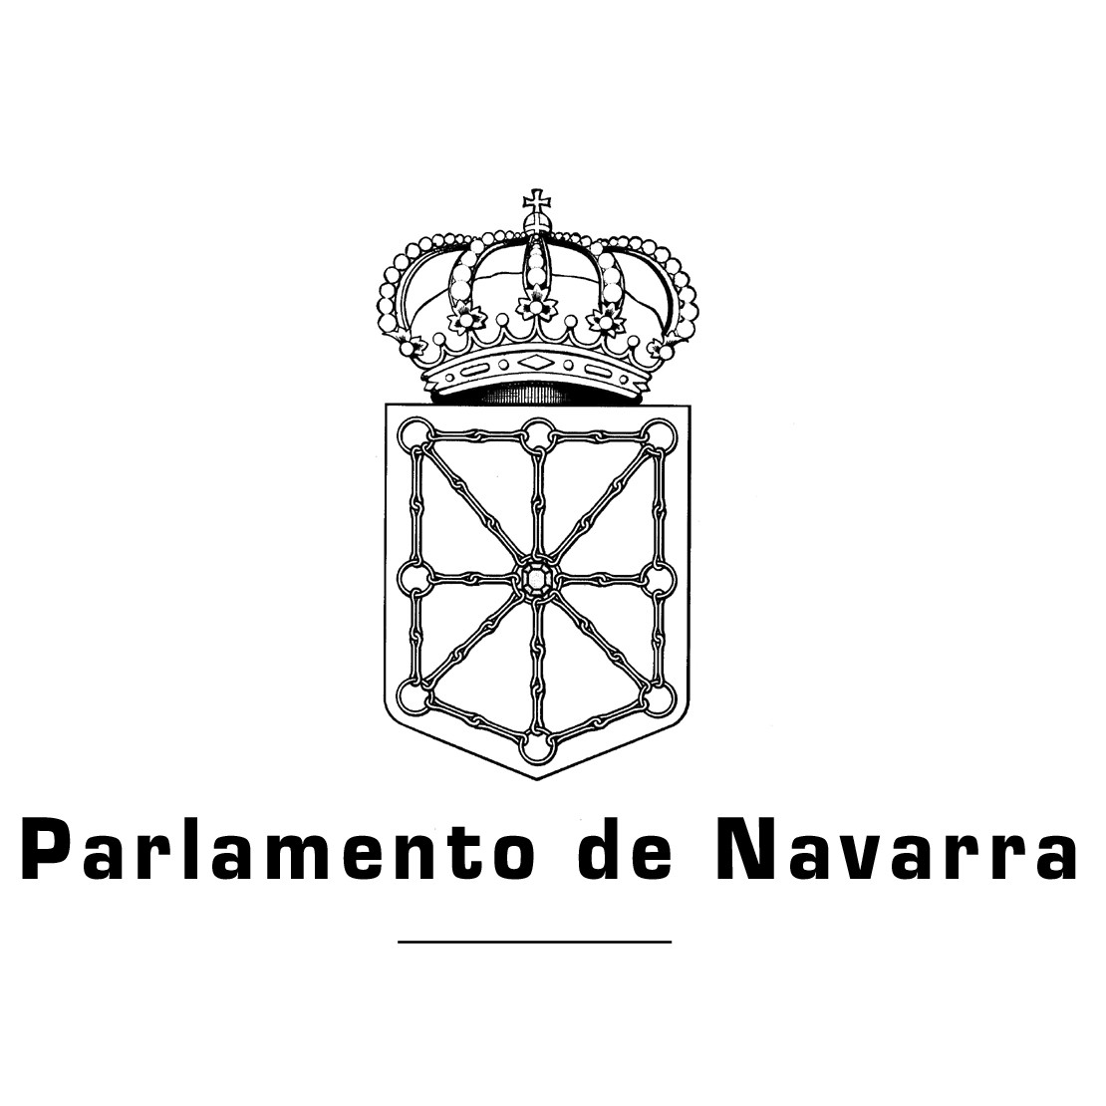En sesión celebrada el día 29 de octubre de 2012, la Mesa del Parlamento de Navarra adoptó, entre otros, el siguiente Acuerdo:
El Pleno de la Cámara, en sesión celebrada el día 25 de octubre de 2012, acordó tomar en consideración la proposición de Ley Foral de medidas fiscales y modificación de diversos impuestos, presentada por el Grupo Parlamentario Izquierda-Ezkerra y publicada en el Boletín Oficial del Parlamento de Navarra n.º 72 de 17 de septiembre de 2012.
En consecuencia, de conformidad con lo dispuesto en el artículo 148 del Reglamento de la Cámara, previa audiencia de la Junta de Portavoces, SE ACUERDA:
1.º Disponer que la proposición de Ley Foral de medidas fiscales y modificación de diversos impuestos se tramite por el procedimiento ordinario.
2.º Atribuir la competencia para dictaminar sobre la referida proposición a la Comisión de Economía, Hacienda, Industria y Empleo.
3.º Ordenar la publicación del presente Acuerdo en el Boletín Oficial del Parlamento de Navarra.
A partir de la publicación del presente Acuerdo se abre un plazo de quince días hábiles, que finalizará el día 28 de noviembre, a las 12 horas, durante el cual los Grupos Parlamentarios y los Parlamentarios Forales podrán formular enmiendas a la proposición, de conformidad con lo dispuesto en los artículos 128 y 148 del Reglamento.
Pamplona, 30 de octubre de 2012.EL PRESIDENTE,
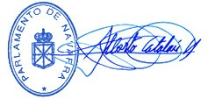
D. Serv Publicaciones.

